**质量检测监管子系统操作指引**

**江门市住房和城乡建设局**

**江门市智慧工地监管平台**

**2023年**

**目录**

1 系统地址 4

2 监理单位账号申请 4

3 项目管理员用户功能说明 5

3.1 项目报监 5

3.2 取样员、见证员登记 6

4 检测机构用户功能说明 7

4.1 检测机构备案申请 7

4.2 检测机构人员备案 8

4.3 检测机构设备备案 9

4.4 项目检测合同登记 10

4.5 检测方案登记 11

5 见证取样检测流程 13

5.1 流程图 13

5.2 申请 13

5.3 取样 15

5.4 见证 15

5.5 收样 16

5.6 上传检测报告 17

5.7 监理处理 18

5.8 监督处理 19

6 现场实体检测流程 21

6.1 流程图 21

6.2 申请 21

6.3 监督审核 24

6.4 现场检测 24

6.5 见证 25

6.6 上传检测报告 26

6.7 监理处理 27

6.8 监督处理 28

# 系统地址

网页端地址：[https://jmzhgd.jiangmen.cn/login](http://jmzhgd.jiangmen.cn/login；)；

APP下载地址：扫描以下二维码进行下载，或扫描网页端登录页二维码进行下载。



# 监理单位账号申请

访问网页端地址：[http://jmzhgd.jiangmen.cn/login](http://jmzhgd.jiangmen.cn/login；)，点击企业账号申请进入申请页面；

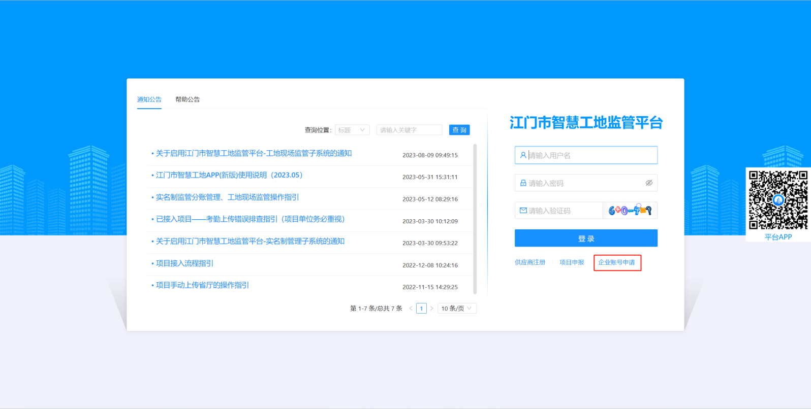

填写企业名称及企业统一社会信用代码（需要与项目登记在企业库的信息一致），填写关联的项目信息（作为参建单位入场的项目），提交通过验证后，账号会自动发送至填写的邮箱号中，**使用监理单位身份进行登录。**

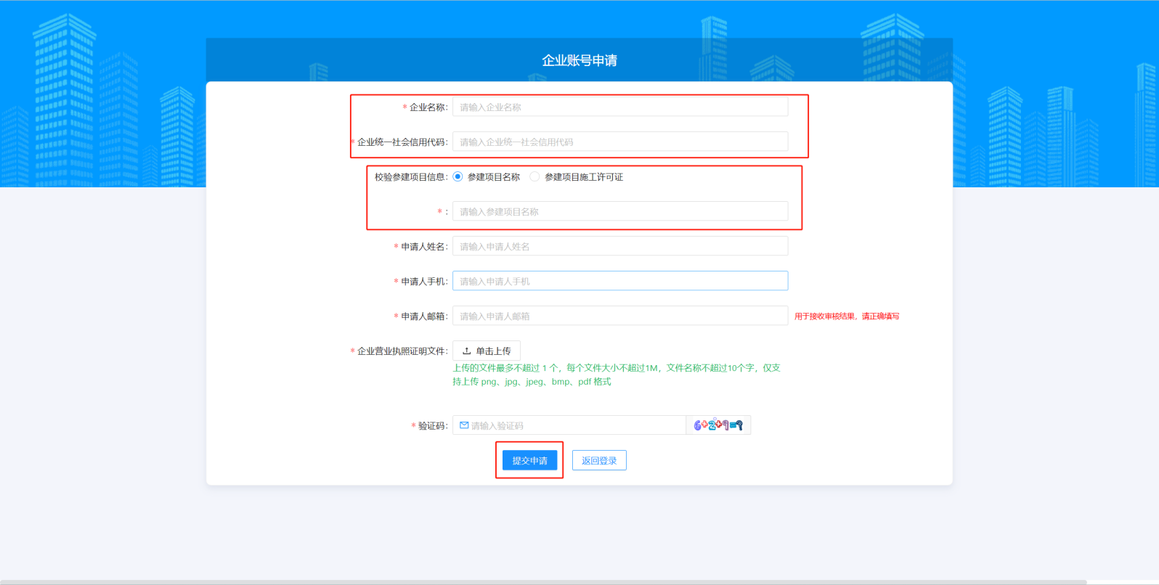

# 项目管理员用户功能说明

## 项目报监

项目首次使用系统需对项目进行报监；

登录系统后，点击【监督执法监管——项目报监——报监项目列表——新增报监项目】进入申请页面；

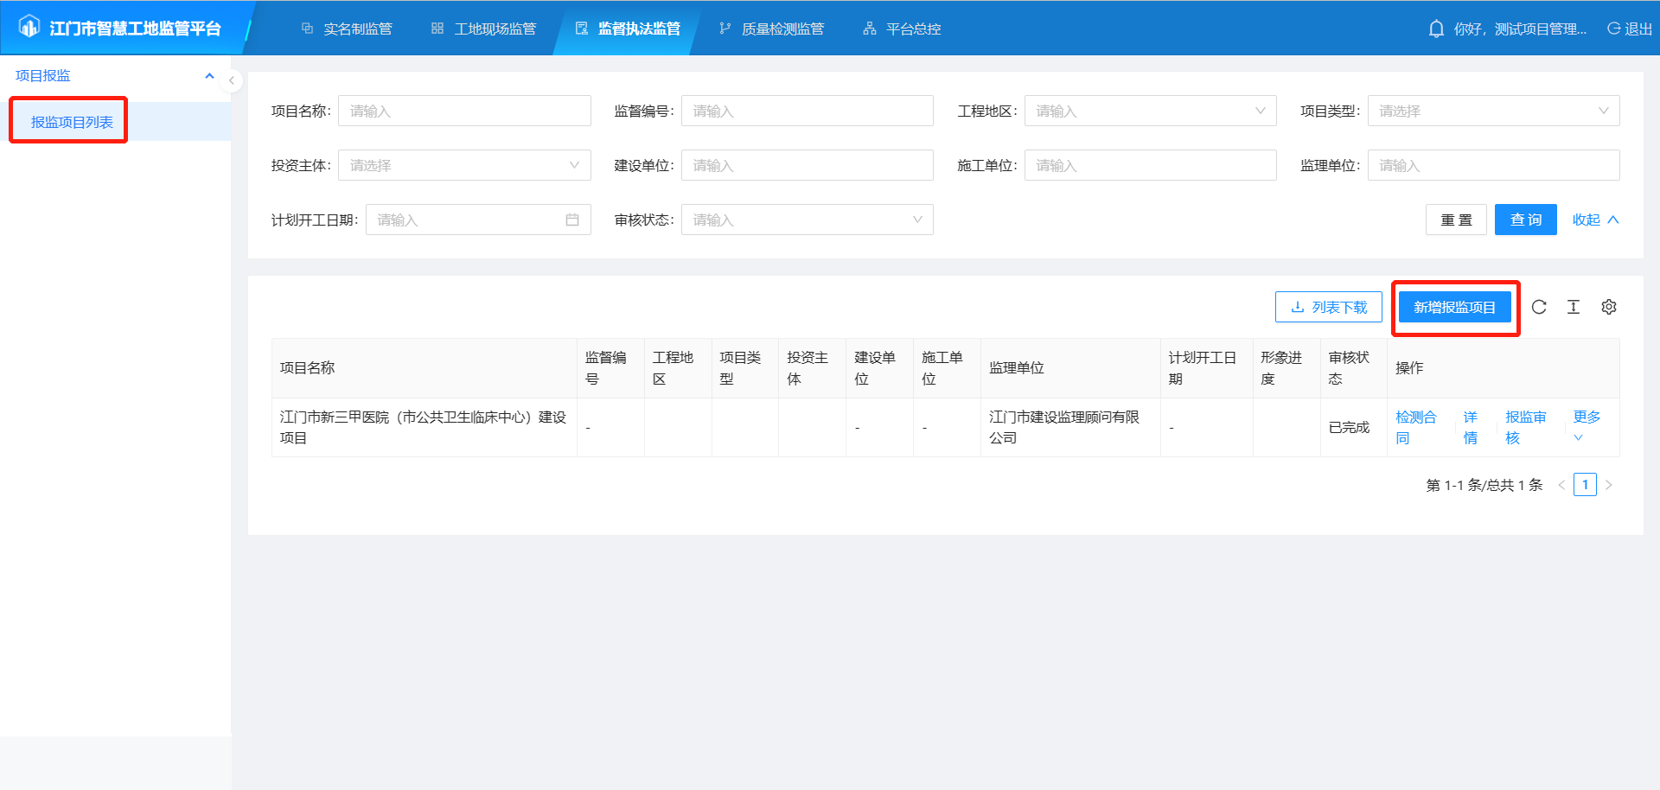

填写信息后提交，等待监管审核通过。

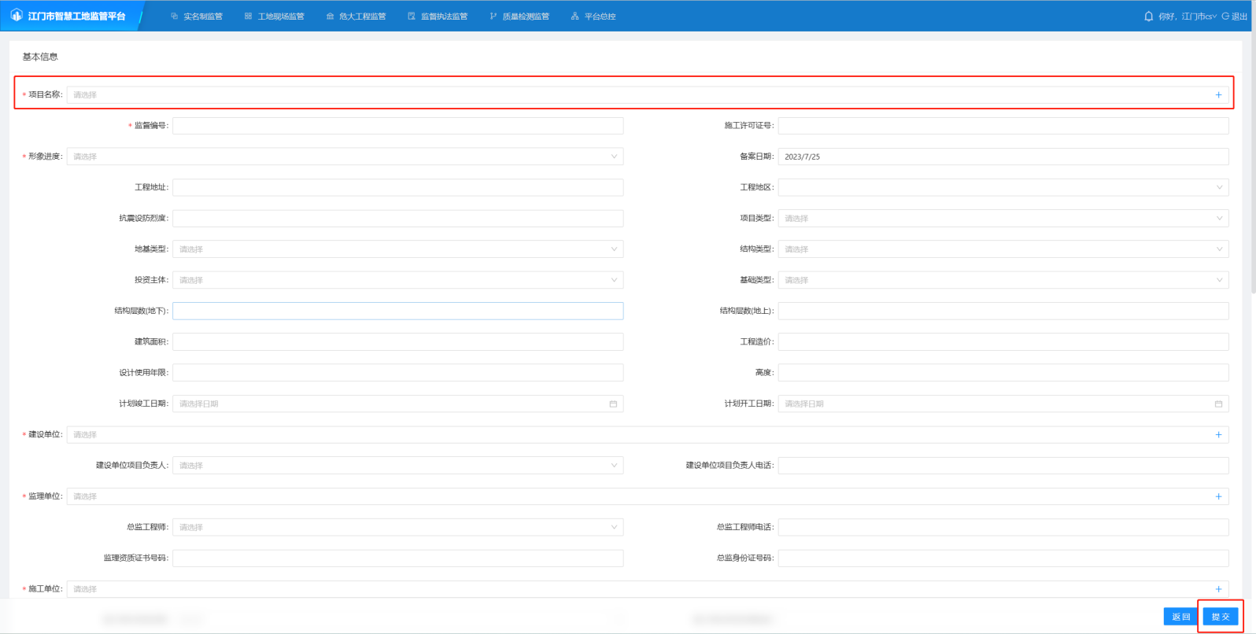

## 取样员、见证员登记

点击【质量检测监管——关键人员管理——关键人员登记——取样员登记】进入登记页面；

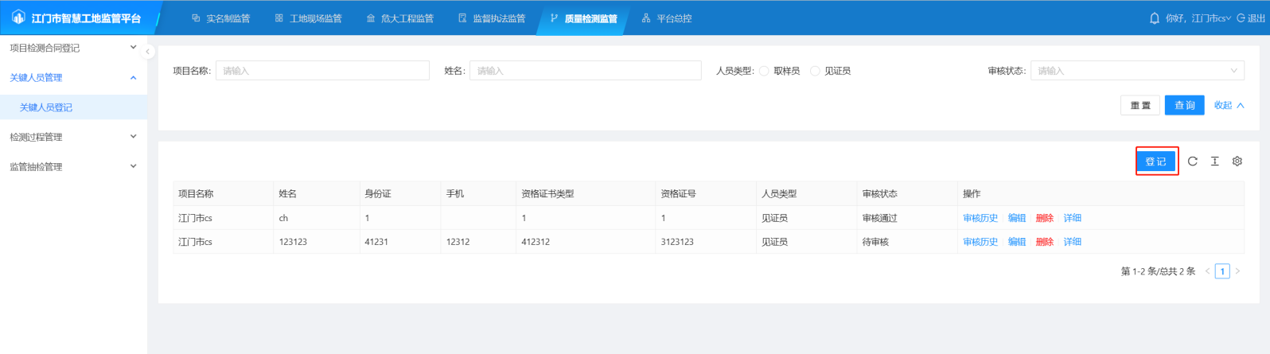

填写信息后，点击提交，等待审核通过；

**注意：人像照片用于检测过程中的人员人脸识别验证，需保证照片人脸五官清晰、无遮挡物。**

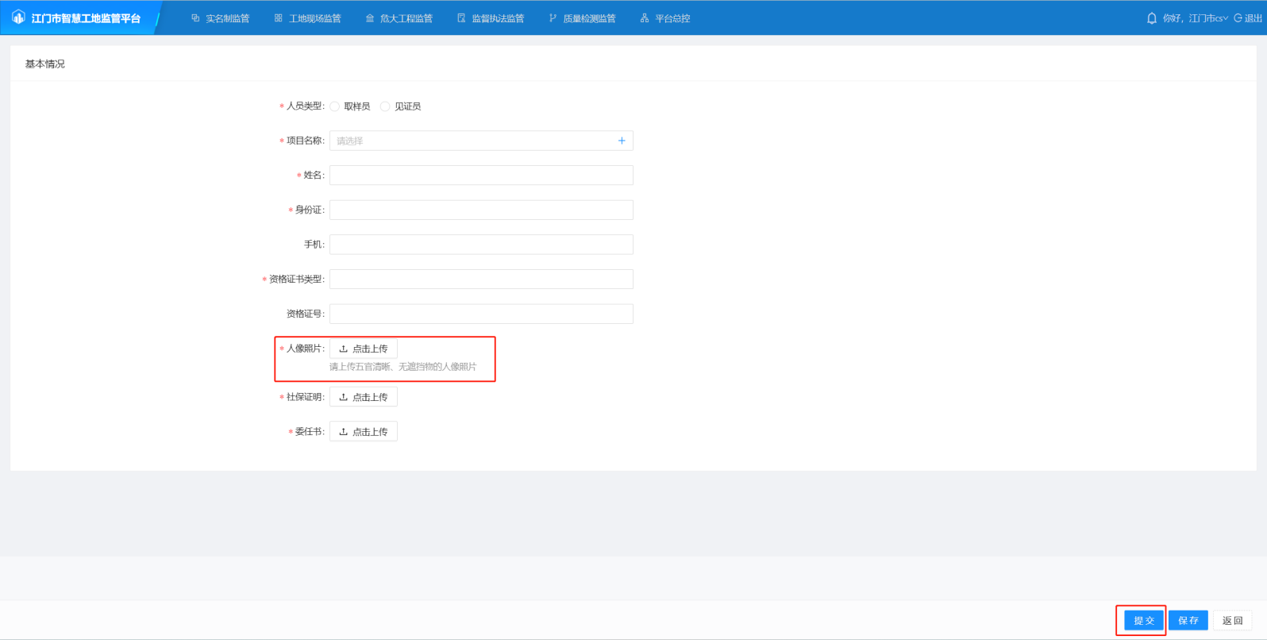

# 检测机构用户功能说明

## 检测机构备案申请

登录系统后，点击【质量检测监管——检测机构管理——机构备案申请——新增机构】进入申请页面；

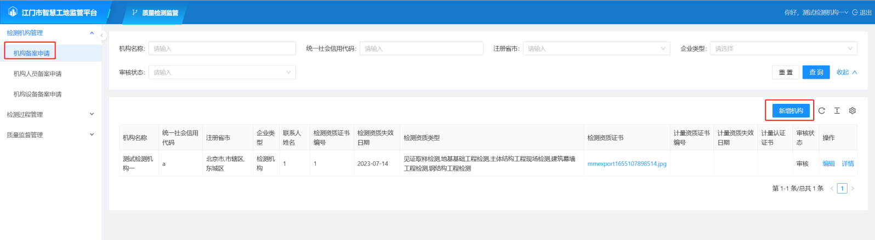

填写信息后，点击提交，等待审核通过。

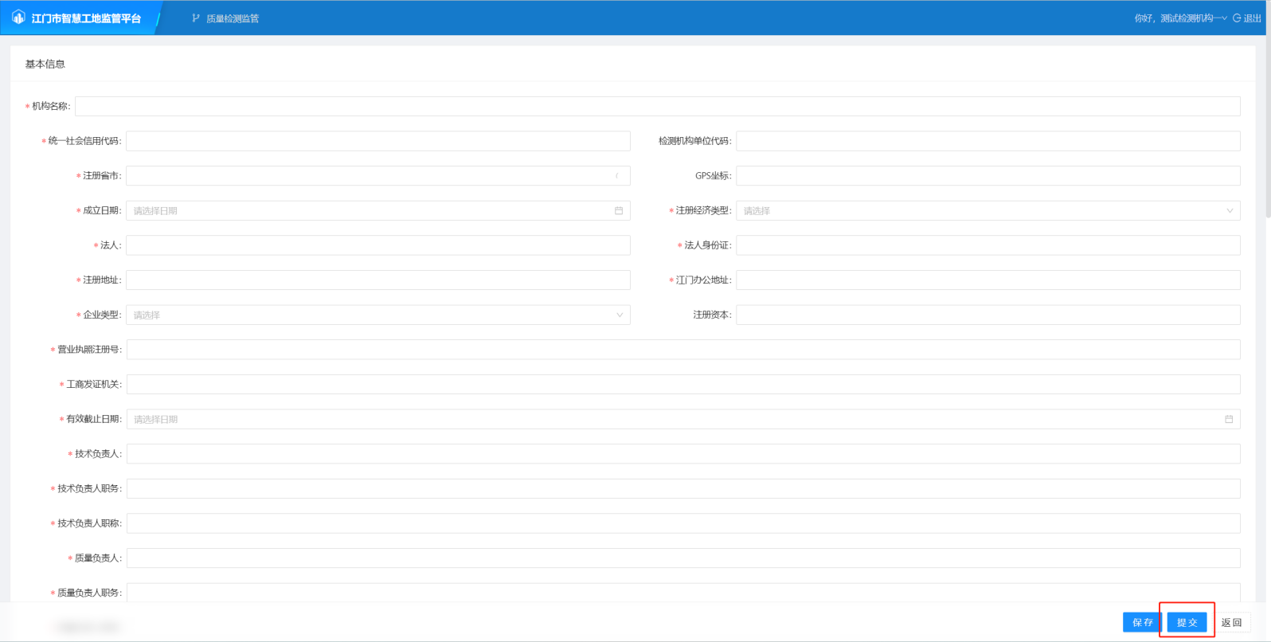

## 检测机构人员备案

登录系统后，点击【质量检测监管——检测机构管理——机构人员备案申请——新增人员】进入申请页面；

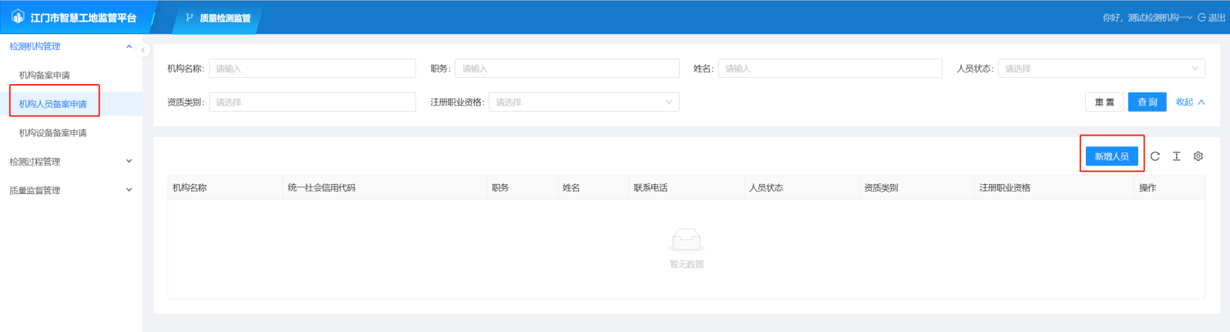

填写信息后，点击提交，等待审核通过；

**注意：机构需备案审核通过后方可选择；**

**人像照片用于检测过程中的人员人脸识别验证，需保证照片人脸五官清晰、无遮挡物。**

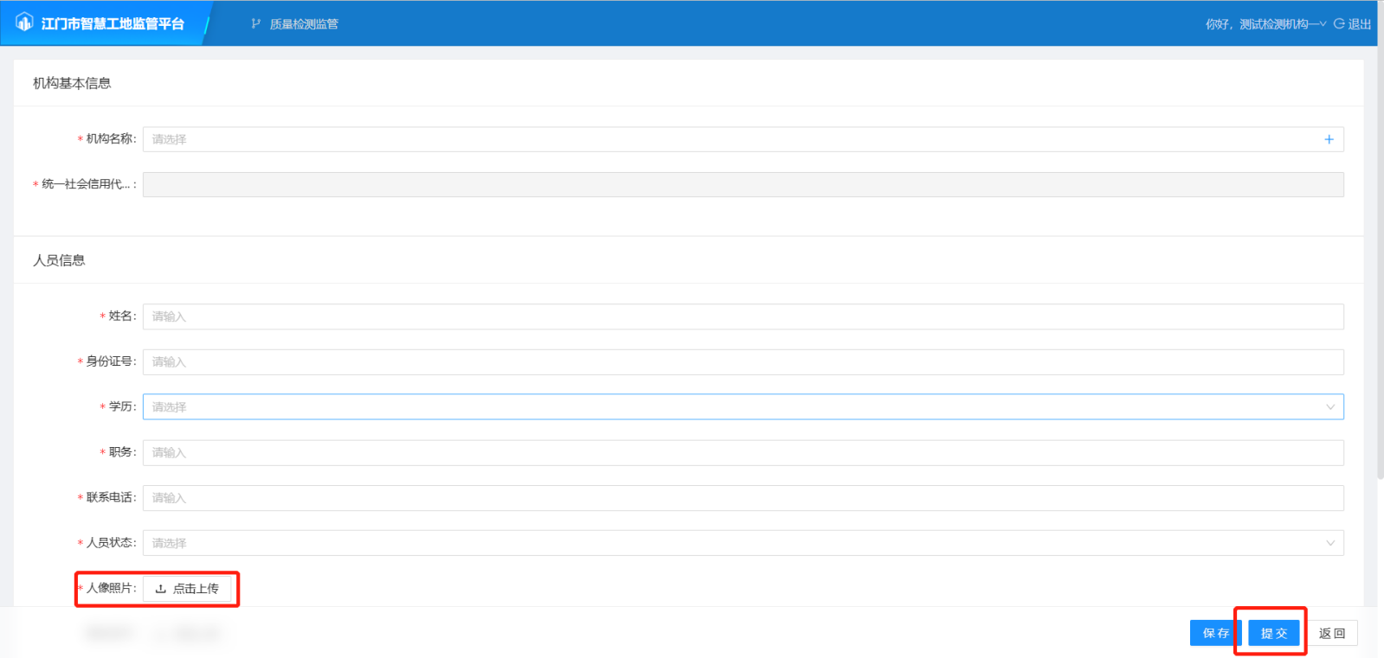

## 检测机构设备备案

登录系统后，点击【质量检测监管——检测机构管理——机构设备备案申请——新增设备】进入申请页面；

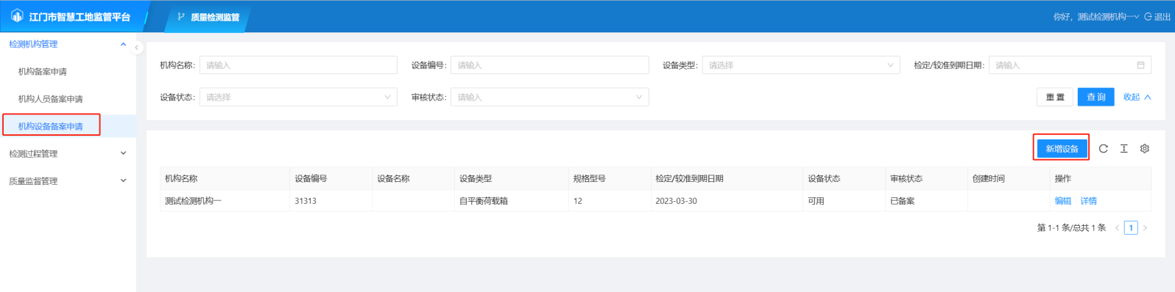

填写信息后，点击提交，等待审核通过；

**注意：机构需备案审核通过后方可选择。**

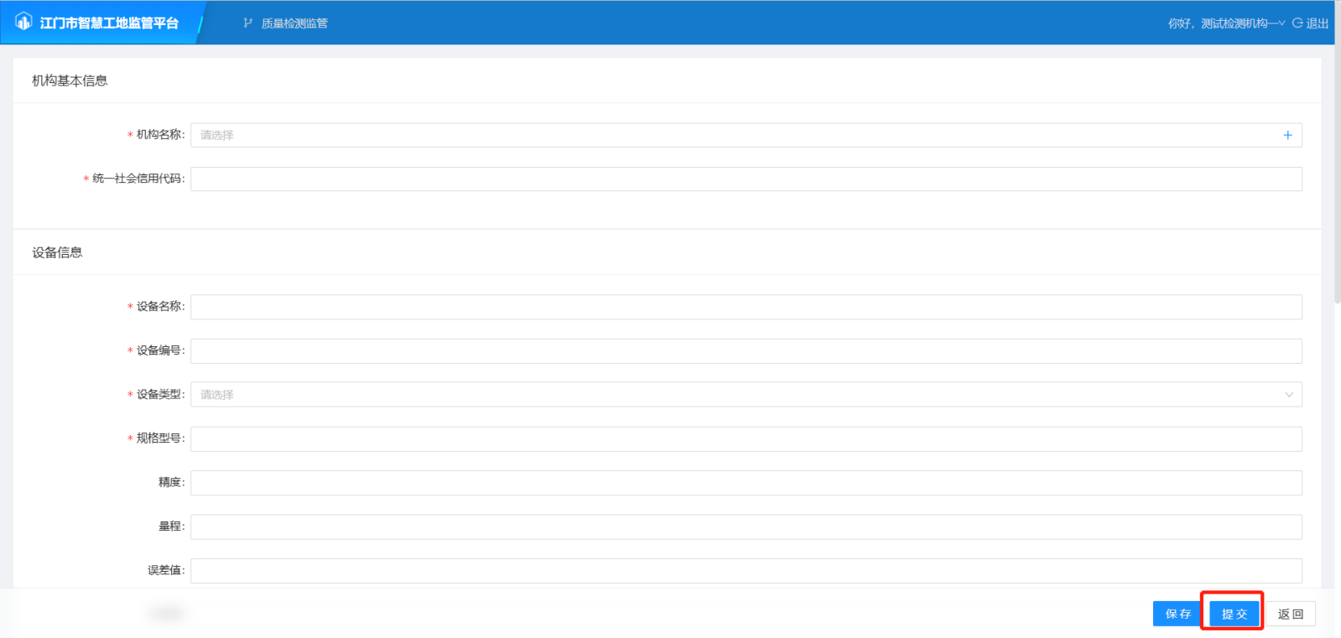

## 项目检测合同登记

点击【质量检测监管——项目检测合同登记——申请记录列表——新增】进入新增页面；

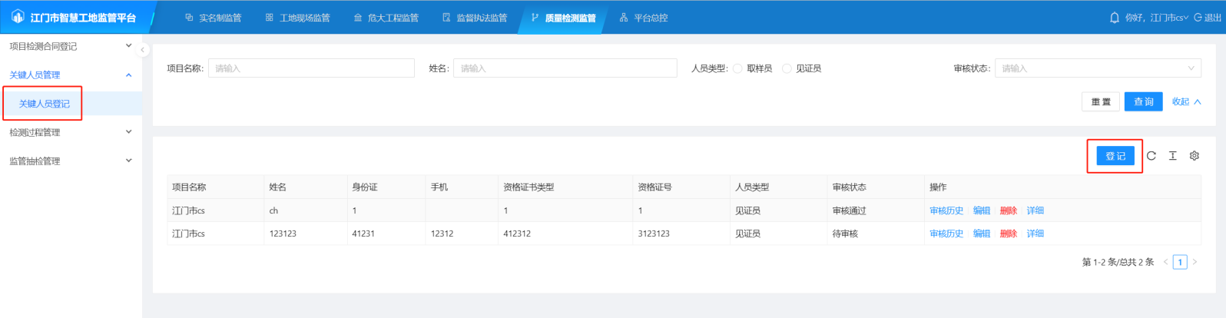

填写信息后提交，等待监管审核通过。

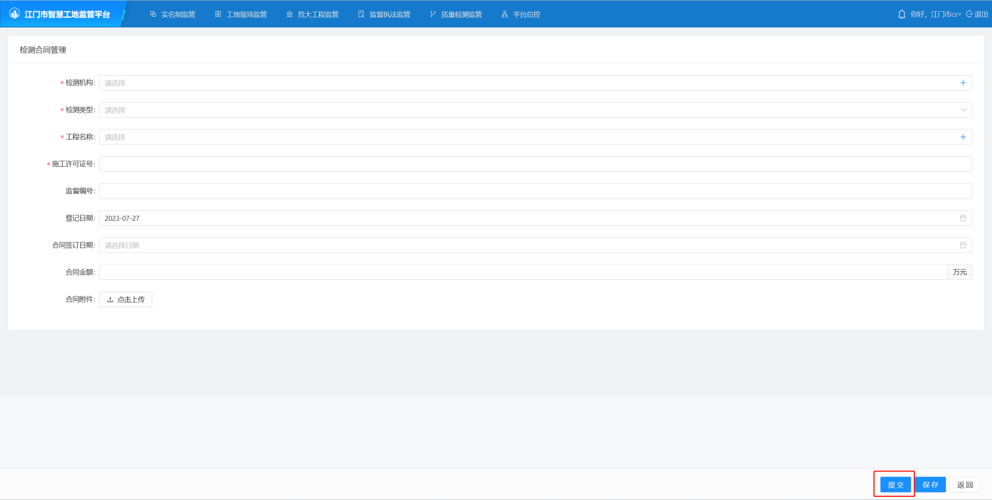

## 检测方案登记

点击【质量检测监管——质量监督管理——检测方案管理­——检测方案登记­——新增】进入新增页面；

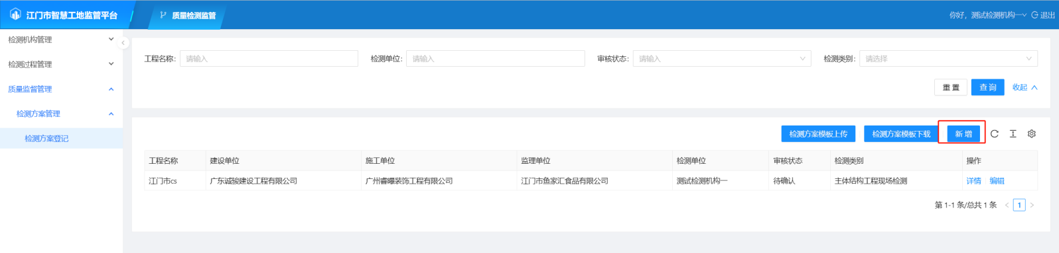

填写信息后，点击提交，等待审核通过；

**注意：机构需备案审核通过后方可选择。**

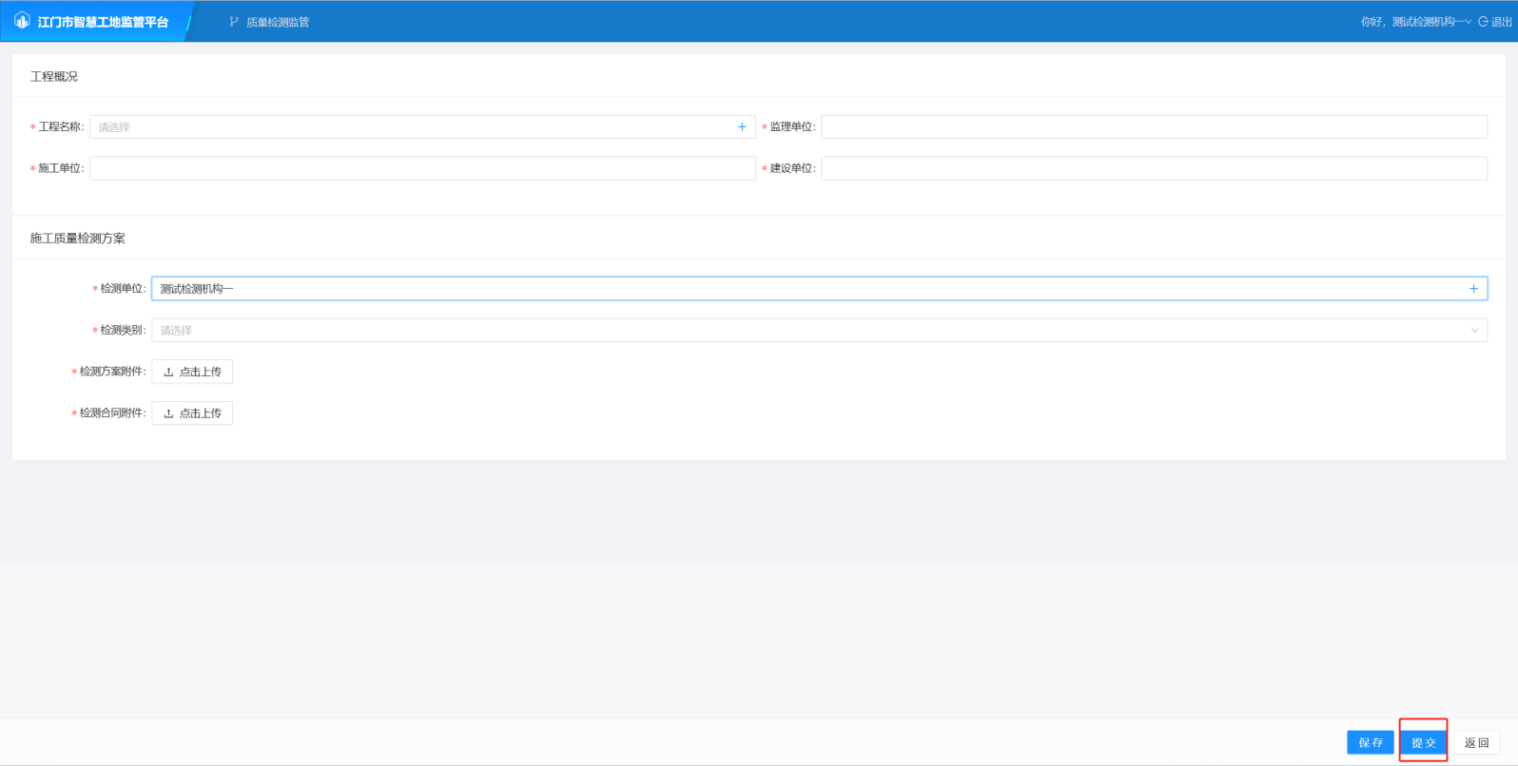

# 见证取样检测流程

## 流程图

检测申请前需完成**相关项目报监、检测机构、项目检测合同、取样员及见证员**的备案审核。

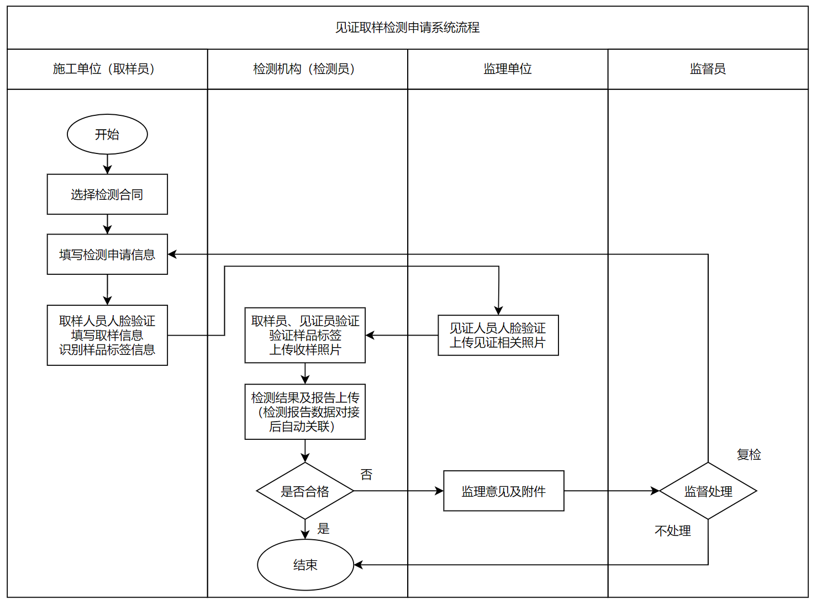

## 申请

下载安装智慧工地APP后，登录项目管理员账号；

点击【质量检测监管——检测过程管理——材料见证检测­——申请】进入申请页面；

**注：若未看到质量检测监管功能请点击全部应用并通过管理功能将质量检测监管添加至主页。**

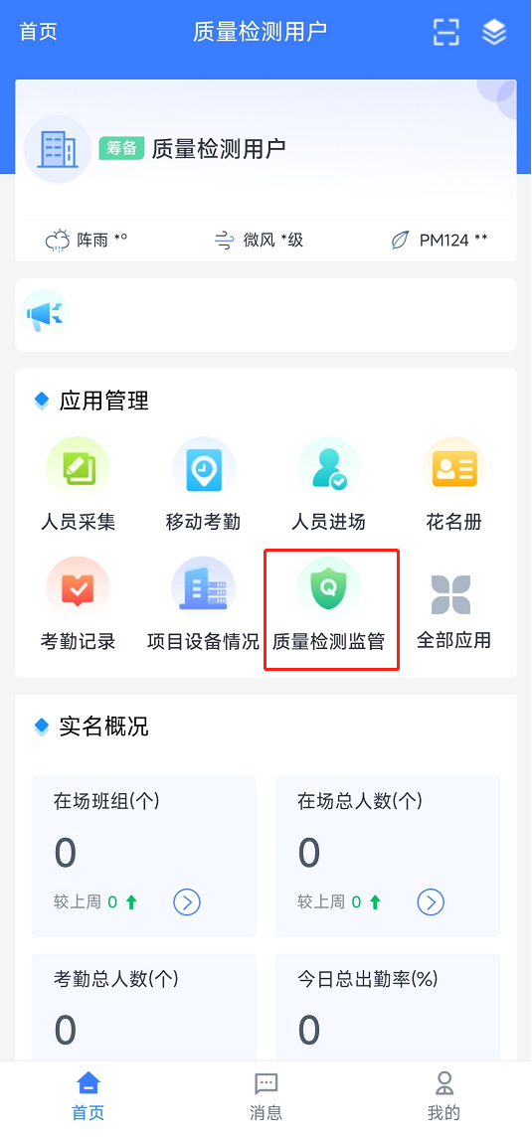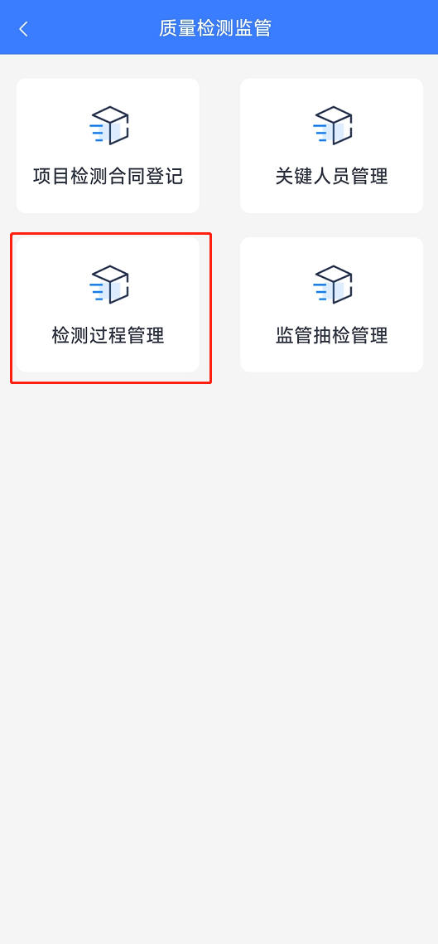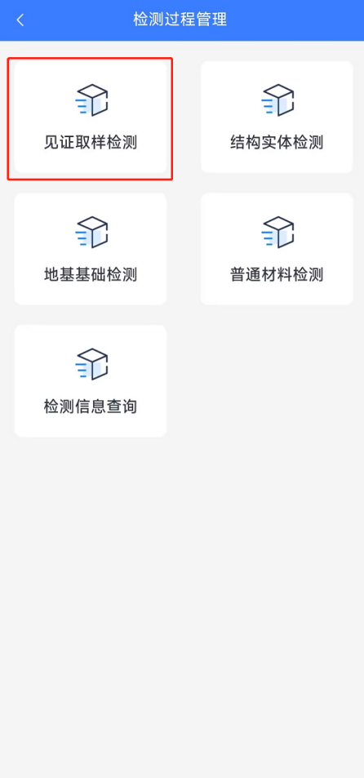

填写信息后，点击提交，进入待取样状态；待取样状态下点击详情可取消送检。

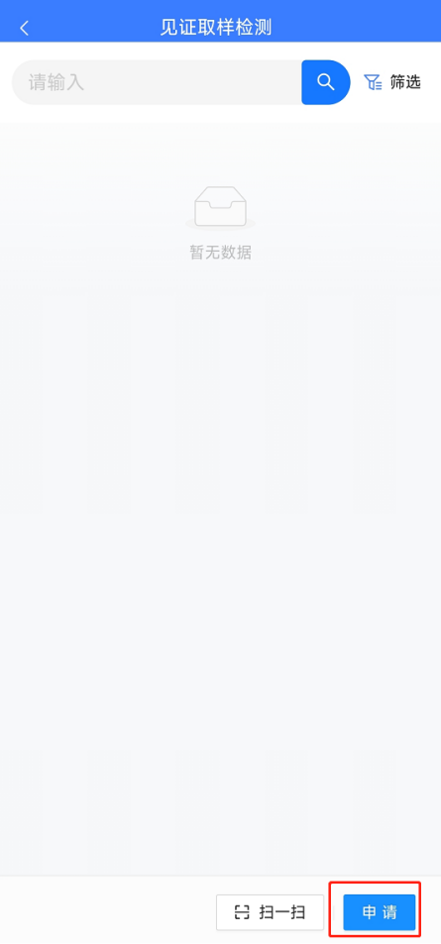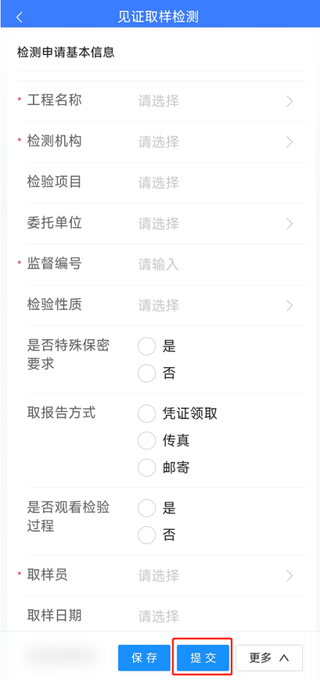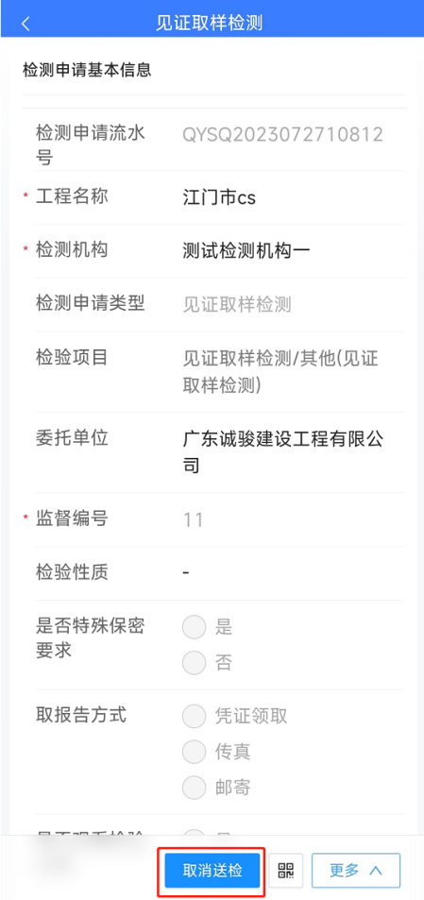

## 取样

在智慧工地APP中登录项目管理员账号，点击【质量检测监管——检测过程管理——材料见证检测­】进入检测列表，选择对应记录并点击取样；

填写完善样品信息，点击二维码识别扫描样品标签二维码，点击标签识别并弹出提示后，将样品标签放置于手机NFC识别区域（需支持NFC功能的安卓手机），即可识别标签信息；

**进行取样员人脸识别，识别通过后显示提交按钮**，填写完成后提交，进入待见证状态。

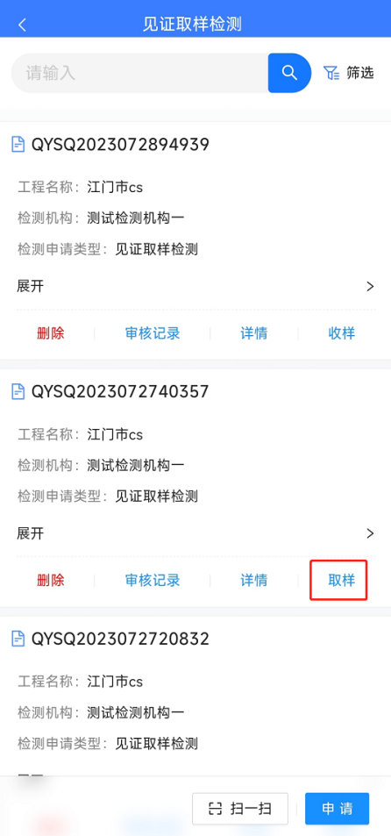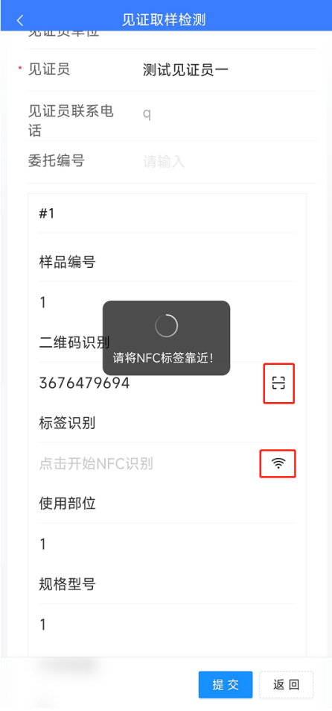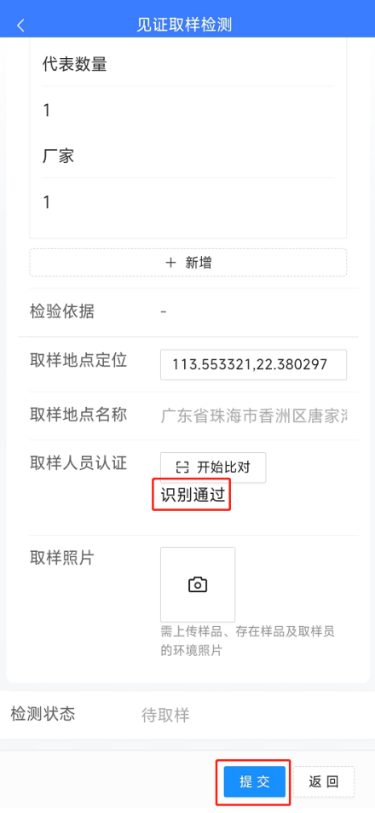

## 见证

在智慧工地APP中登录见证员账号，点击【质量检测监管——检测过程管理——材料见证检测­】进入检测列表，选择对应记录并点击见证；

填写信息后，**进行见证员人脸识别，识别通过后显示提交按钮**，填写完成后提交，进入待收样状态。

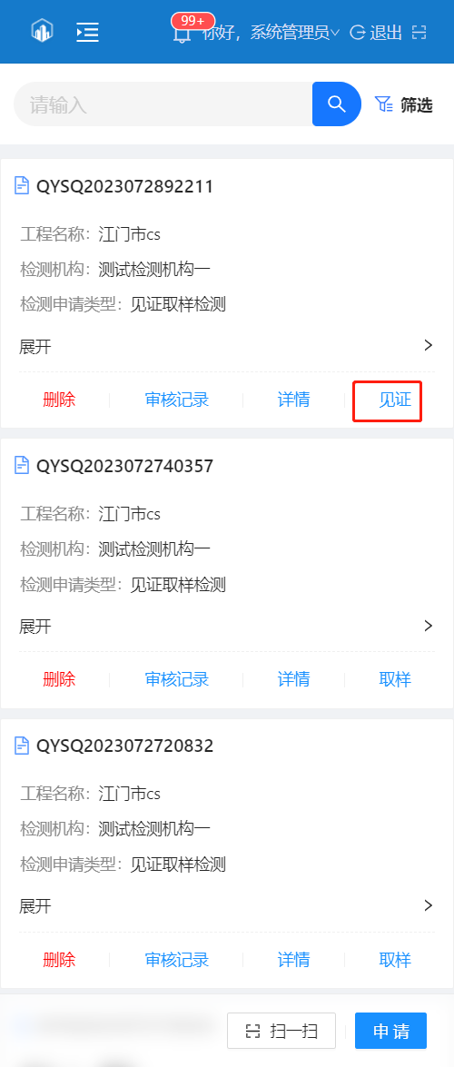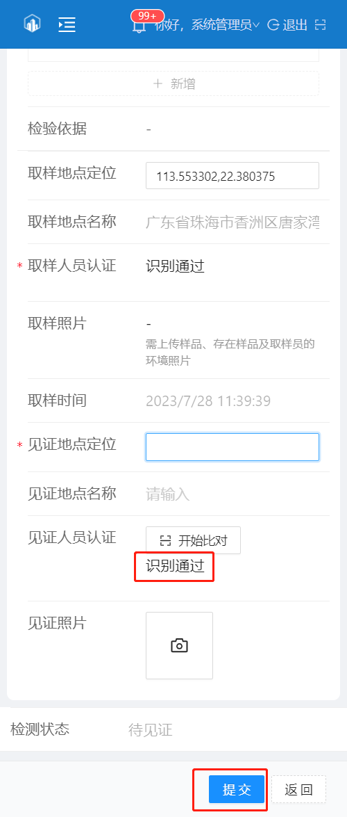

## 收样

在智慧工地APP中登录检测机构账号，点击【质量检测监管——检测过程管理——材料见证检测­】进入检测列表，选择对应记录并点击收样；

点击二维码验证扫描样品标签二维码，点击标签验证并弹出提示后，将样品标签放置于手机NFC识别区域（需支持NFC功能的安卓手机），即可识别标签信息，标签信息与取样时一致方可提交；

**进行取样员及见证员人脸识别，都识别通过后显示提交按钮**，填写完成后提交，进入待检测状态。

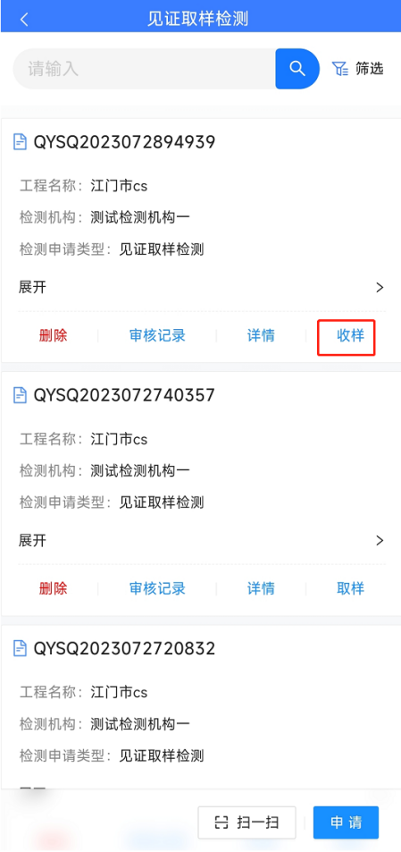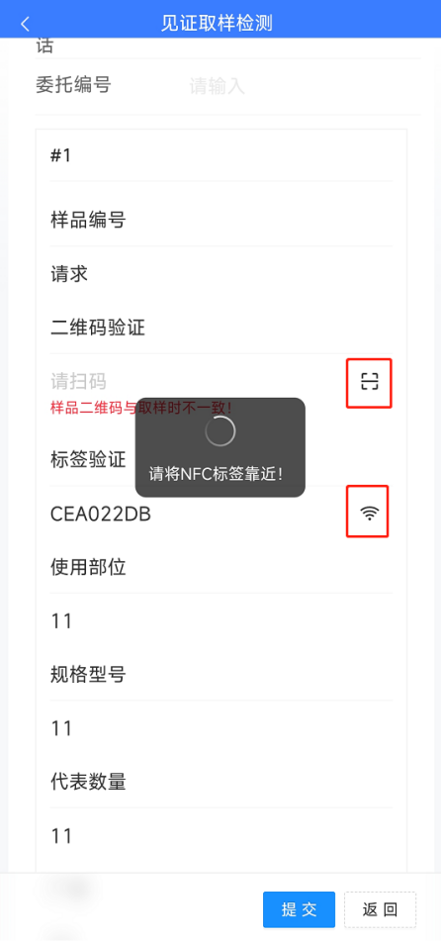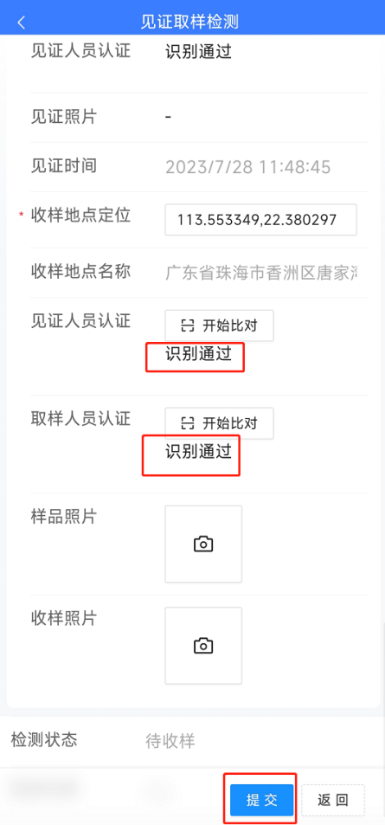

## 上传检测报告

在系统网页端登录检测机构账号，点击【质量检测监管——检测过程管理——材料见证检测­】进入列表，选择对应记录并点击上传检测报告；

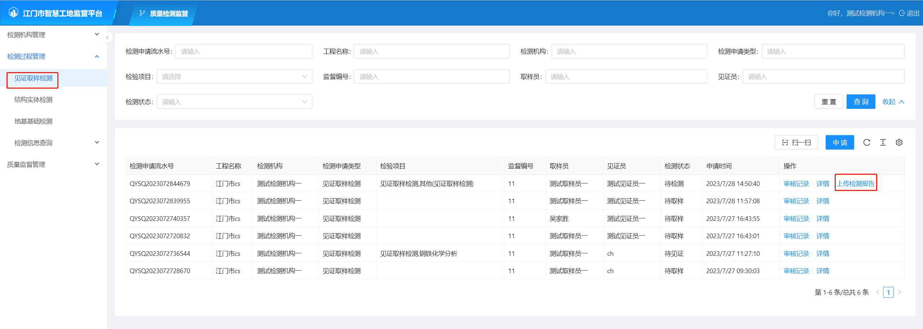

上传检测报告并填写信息后，点击合格或不合格，提交结果；

点击合格检测过程结束，点击不合格进入监理处理状态。

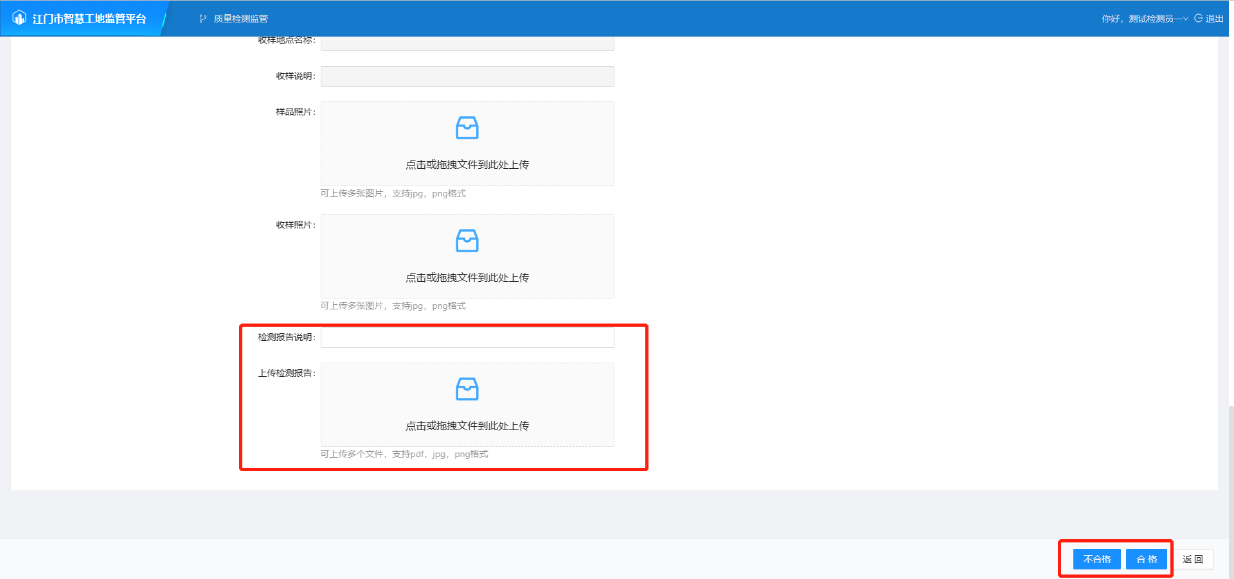

## 监理处理

在系统网页端登录检测机构账号，点击【质量检测监管——检测过程管理——材料见证检测­】进入列表，选择对应记录并点击监理处理；

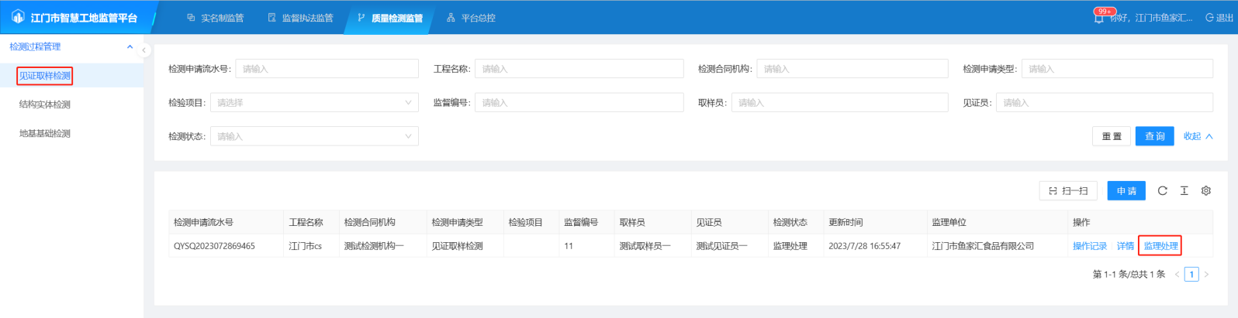

填写完成后提交，进入监督处理状态。

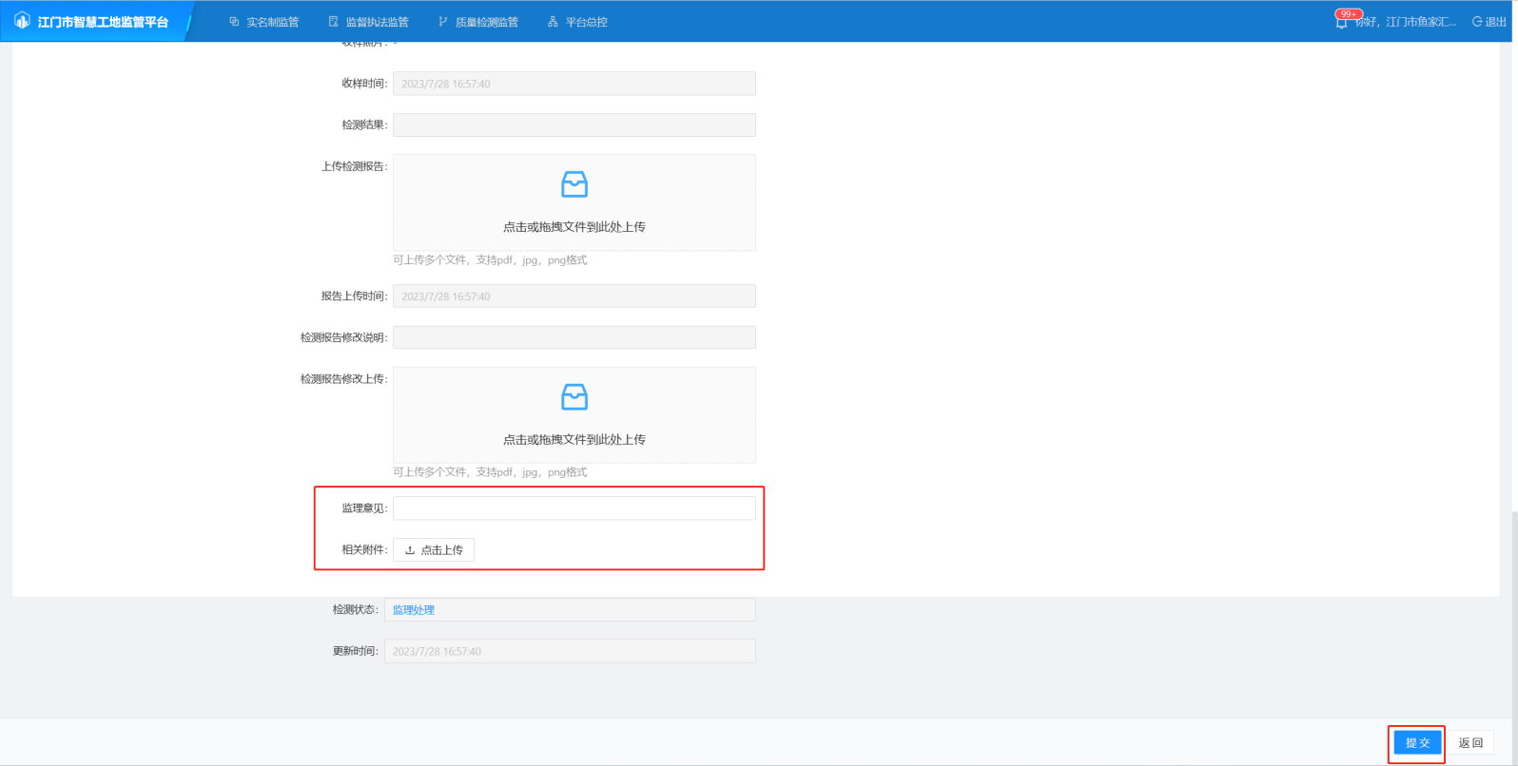

## 监督处理

在系统网页端登录住建局管理员或监督员账号，点击【质量检测监管——检测过程管理——见证取样检测】进入列表，选择对应记录并点击监督处理；

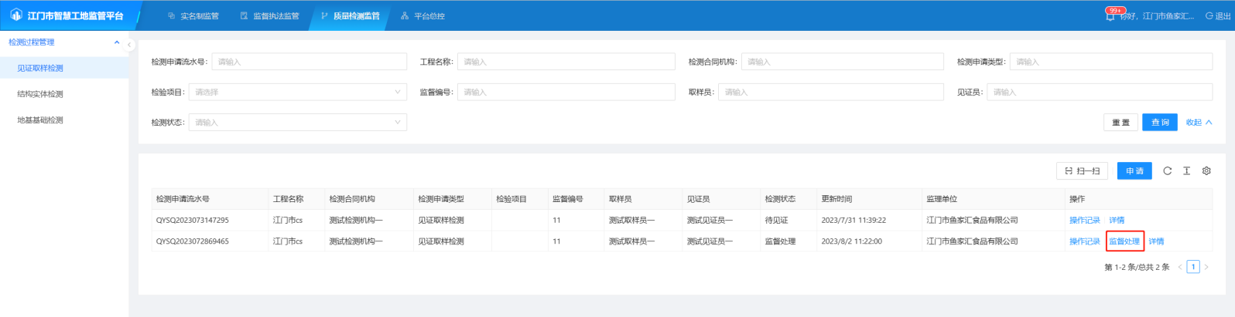

填写意见后，点击不处理或复检；

点击不处理，检测过程结束；

点击复检，则重新进行开始过程。

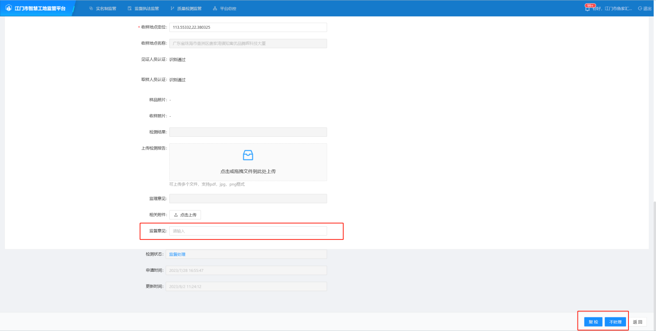

# 现场实体检测流程

## 流程图

检测申请前需完成**相关项目报监、检测机构、项目检测合同、检测方案、检测人员及检测设备**的备案审核。

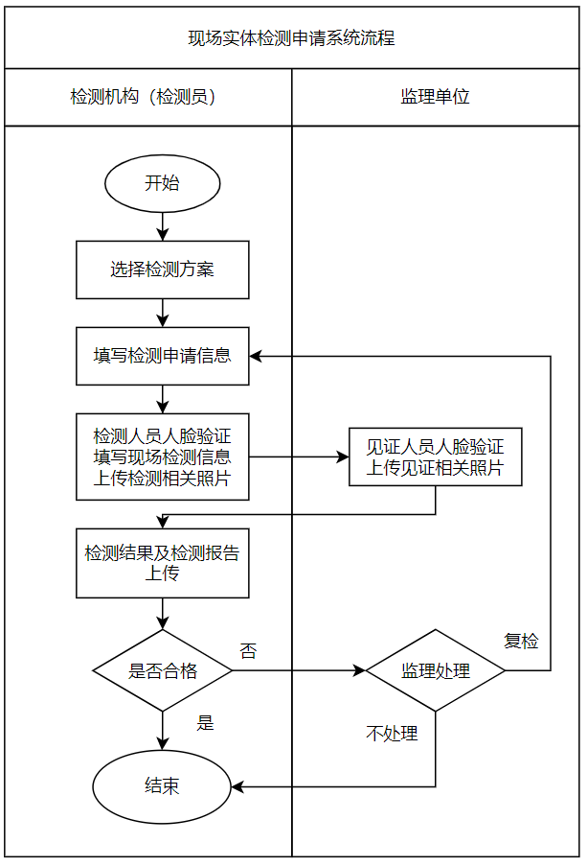

## 申请

下载安装智慧工地APP后，登录检测机构账号；

点击【质量检测监管——检测过程管理——结构实体检测/地基基础检测­——申请】进入申请页面；

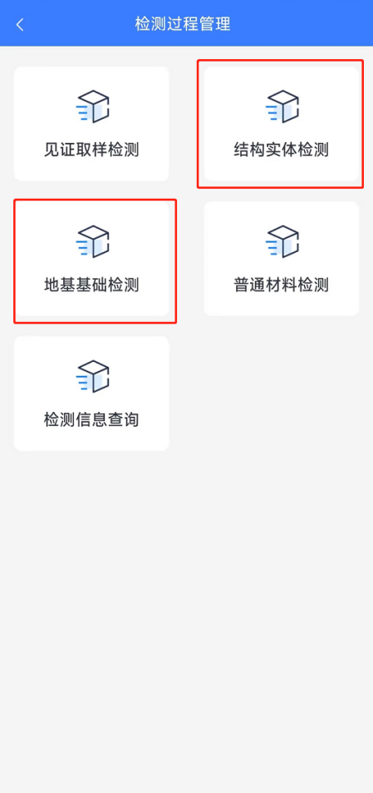

填写信息后，点击提交，进入监督审核状态；监督审核状态下点击详情可取消送检。

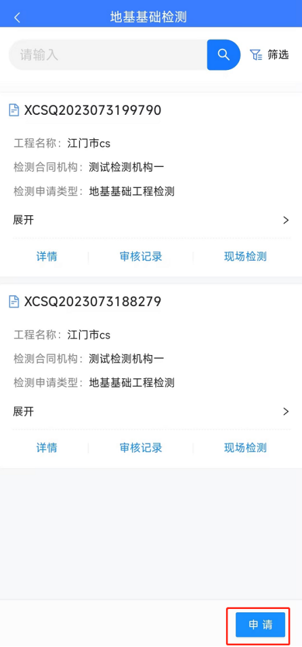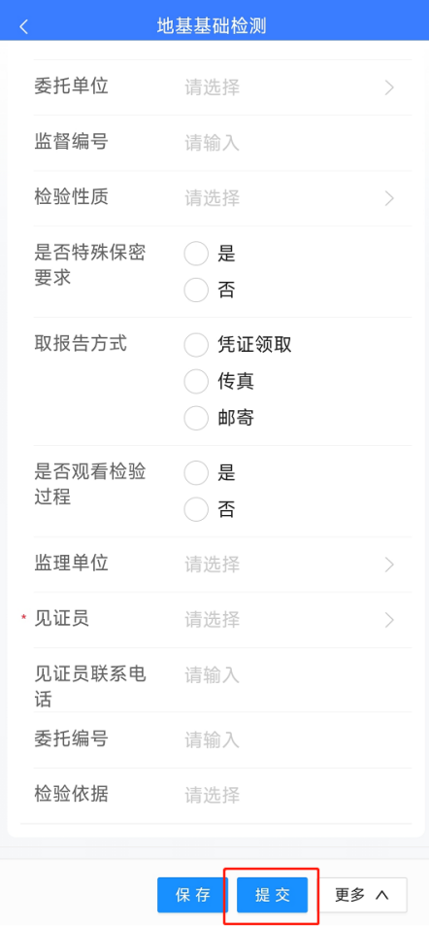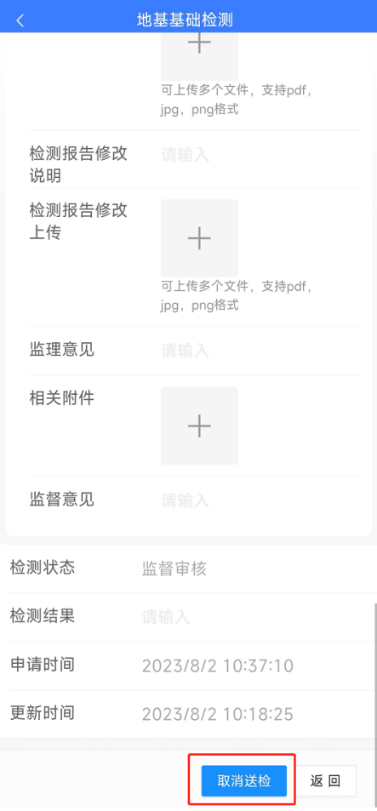

## 监督审核

在智慧工地网页端或APP中登录监管账号，点击【质量检测监管——检测过程管理——结构实体检测/地基基础检测­】进入检测列表，选择对应记录并点击监督审核；

填写完成后提交，进入待见证状态。

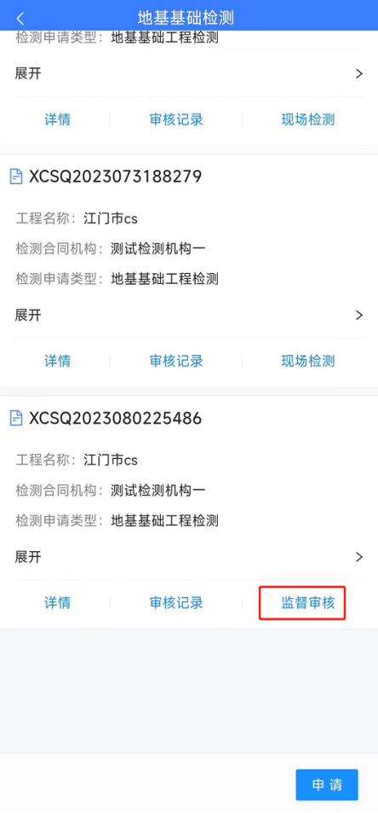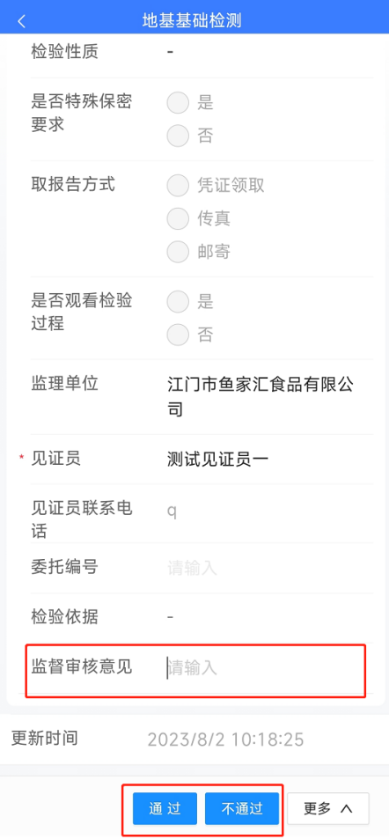

## 现场检测

在智慧工地APP中登录检测机构账号，点击【质量检测监管——检测过程管理——结构实体检测/地基基础检测­】进入检测列表，选择对应记录并点击现场检测；

填写信息后，**进行检测员人脸识别，识别通过后显示提交按钮**，填写完成后提交，进入待见证状态。

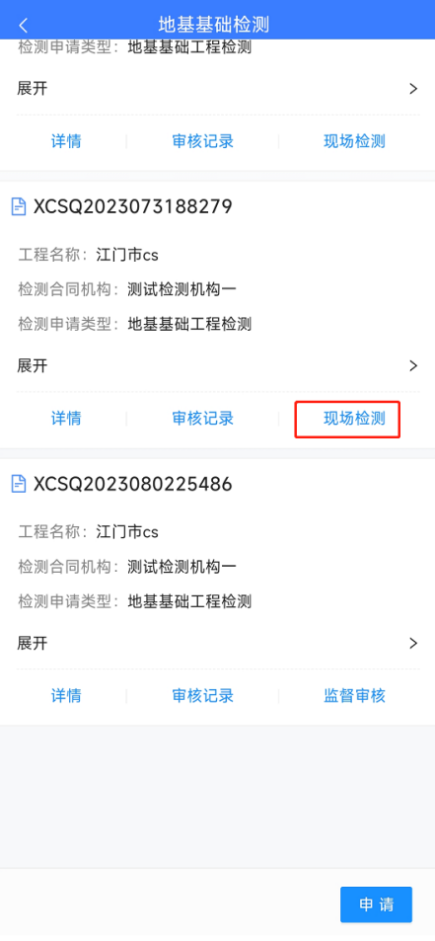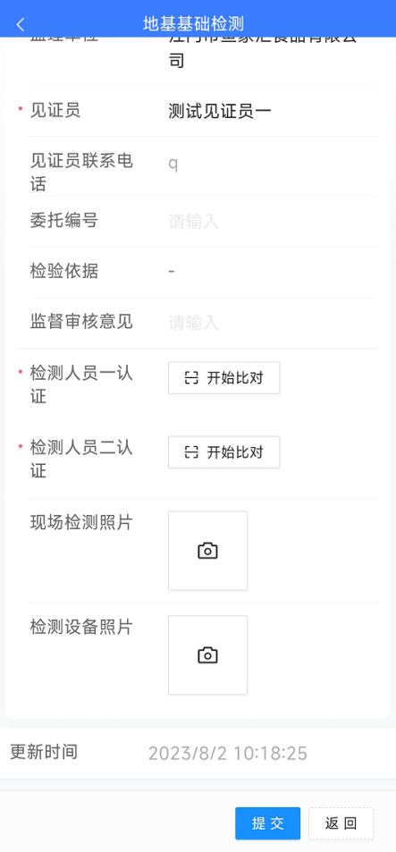

## 见证

在智慧工地APP中登录项目管理员账号，点击【质量检测监管——检测过程管理——结构实体检测/地基基础检测­】进入检测列表，选择对应记录并点击见证；

点击二维码验证扫描样品标签二维码，点击标签验证并弹出提示后，将样品标签放置于手机NFC识别区域，即可识别标签信息，标签信息与取样时一致方可提交；

填写信息后，**进行见证员人脸识别，识别通过后显示提交按钮**，填写完成后提交，进入上传检测报告状态。

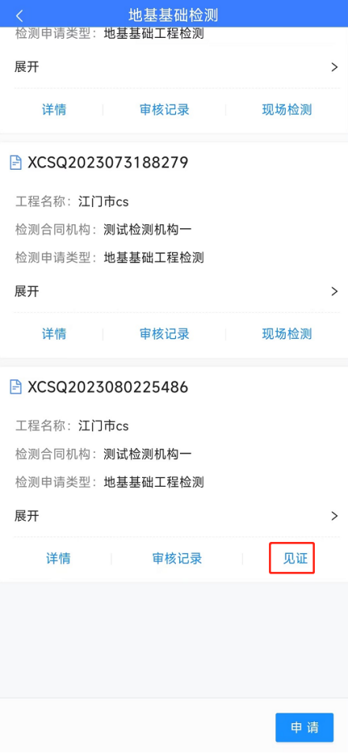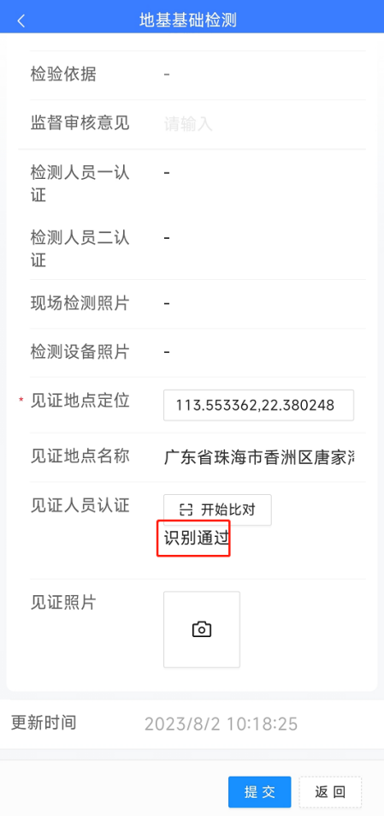

## 上传检测报告

在系统网页端登录检测机构账号，点击【质量检测监管——检测过程管理——结构实体检测/地基基础检测­】进入列表，选择对应记录并点击上传检测报告；

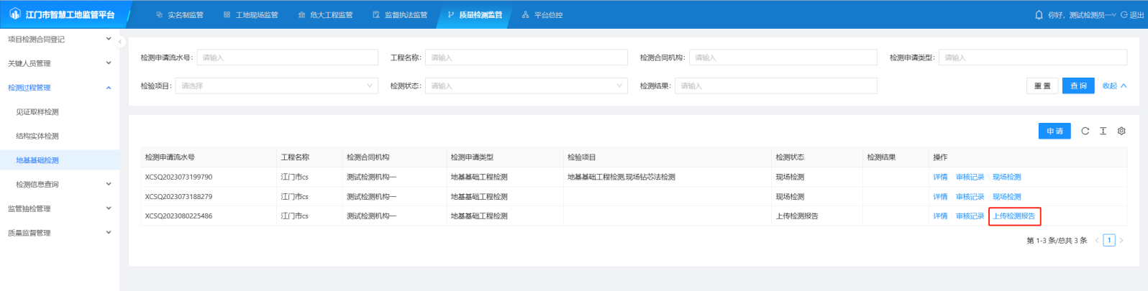

上传检测报告并填写信息后，点击合格或不合格，提交结果；

点击合格检测过程结束，点击不合格状态变更为监理处理。

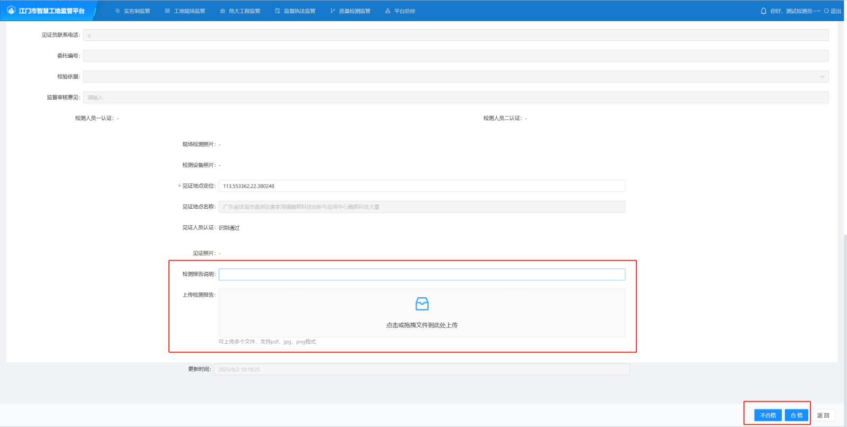

## 监理处理

在系统网页端登录监理单位账号，点击【质量检测监管——检测过程管理——结构实体检测/地基基础检测­】进入列表，选择对应记录并点击监理处理；

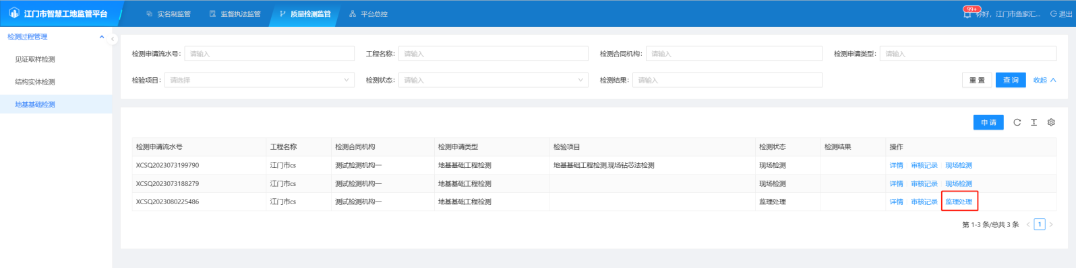

填写完成后提交，进入监督处理状态。

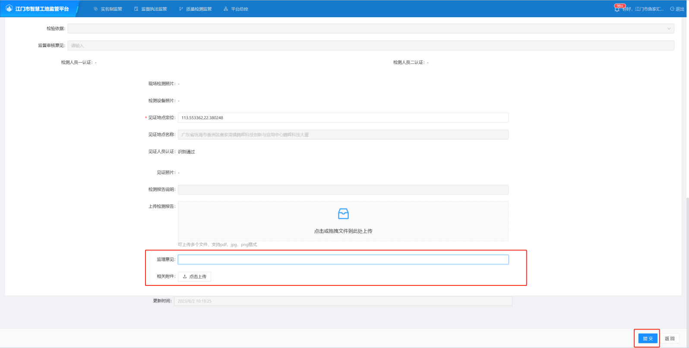

## 监督处理

在系统网页端登录住建局管理员或监督员账号，点击【质量检测监管——检测过程管理——结构实体检测/地基基础检测】进入列表，选择对应记录并点击监督处理；

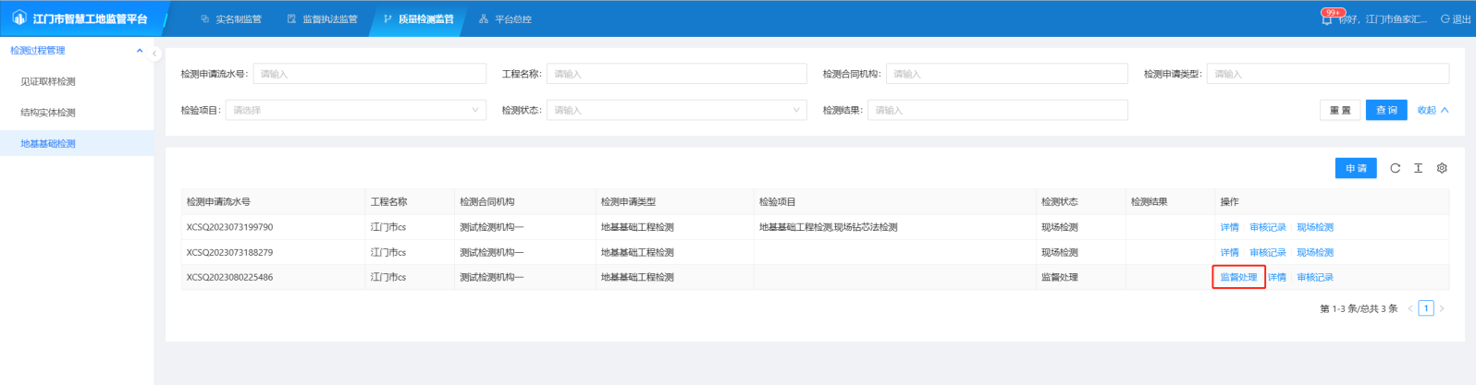

填写意见后，点击不处理或复检；

点击不处理，检测过程结束；

点击复检，则重新进行开始过程。

